1) При разработка на приложението съм използвал следните технологии
- Java21 – основен език за сървърна логика, обработване на заявки и валидация на данни
- Jakarta Servlet – използван за обработка на HHTP заявки и генериране на HTTP endpoint-ове чрез servlet класове
- Apache tomcat 10.1 – сървър за стартиране и изпълнение на web приложението
- PostgreSQL – релационна база данни за съхранение на потребителската информация
- JDBC – установяване на връзката с базата данни и изпълнение на заявки
- HTML – основна структура на web страниците
- JavaScript – client-side обработка на действията на потребителя и бърза обратна връзка
- Maven – управление на зависимостите, компилиране на проекта, изпълнение на тестовете и изготвяне на .war файл-а за Tomcat
- Junit – създаване и изпълнение на автоматизирани тестове
- Mockito – създаване на mock обекти и тестване на servlet-и без нужда от реални HTTP заявки
- JaCoCo – измерване на процентно покритие от тестовете
2) Реализирани функционалности
2.1) Валидация на данните(имейл, имена и парола) – за бърза обратна връзка JavaScript проверява дали потребителят е попълнил всички полета, след което изпраща информацията към съответният servlet(Login, Register, LoadProfile, Change FirstName/SecondName/Password) който също валидира данните преди да продължи с основната си функционалност. За имейла използвам regex.
2.2) Записване на данните в релационна база данни – използвам PostgreSQL като достъпвам базата чрез JDBC през класовете DataBase (връзка) и MyUserRepository (заявки).
2.3) Login/Logout – Вход чрез имейл и парола, при успешна автентикация (от сървъра) се създава потребителска сесия в която се съхранява id-то на потребителя от базата данни. При logout сесията се инвалидира, така че потребителя да няма достъп до ресурси, до които не би трябвало да има.
2.4) Страница за промяна на имена и парола на потребителя – след успешен login потребителя се изпраща в проста profile страница, където може да променя своите имена и/или парола. Това е възможно само ако има валидна сесия.
2.4) Unit тестове – използвани са JUnit 5 и Mockito за симулиране на HTTP заявки. JaCoCo се използва са генериране на отчет относно покритието на тестовете, като целта от 80% е постигната за всички servlet-и. 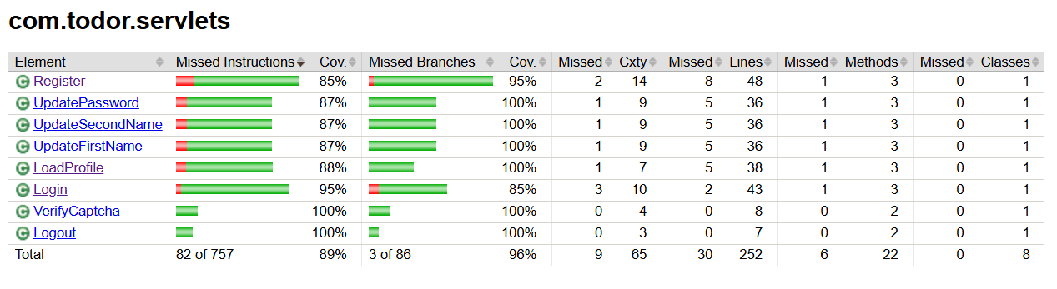
2.5) CAPTCHA – доколко разбрах тази captcha е по-скоро символична, имаме проверка от JavaScript за бърза обратна връзка ако полето е празно последвано от валидация от сървъра за стойността.
3) Най-значимите/важни готови функции за проекта са:
PreparedStatement, ResultSet – за изпълнение на SQL заявки и работа с PostgresSQL
DriverManager.getConnection() – за установяване на връзка с базата данни
HttpServlet .doGet() и doPost() – за обработване на HTTP заявки от уеб интерфейса
HttpSession – създаване на потребителска сесия при успешен вход
Jackson ObjectMapper – преобразуване на Java обект в JSON при обнен на данни с JavaScript
@Test, Assertions - изпълнение и проверка на unit тестове.
@Mock, when(), verify() – симулиране на зависимости и проверка на поведението по време на тестове
Fetch() – изпращане на HTTP заявки от уеб интерфейса към сървъра
4) Файлове
4.1) папка servlets – всички servlet-и и сървър логика
4.2) Testable(s) - наследници на servlet-ите с удобна за тестване структура
4.3) папка db – DataBase.java за връзка с базата, където и трябва да дадем db_url, db_user и db_password за приложението. MyUserRepository за заявки към базата и User за пренасяне на данни чрез обект
4.4) test branch – unit тестове за всеки servlet
4.5) index,login,register,profile .html – много проста структура за уеб приложението
4.6) loadprofile, login, register .js – бърза client-side проверка и обратна връзка за празни полета, зареждане на специфична информация в съответните полета чрез dom операции след успешно влизане в профил, викане на съответните функционалности от сървъра при заявка за смяна на имена/парола.

